Москвичи могут заранее продлить резидентное разрешение на парковку
17.08.2016
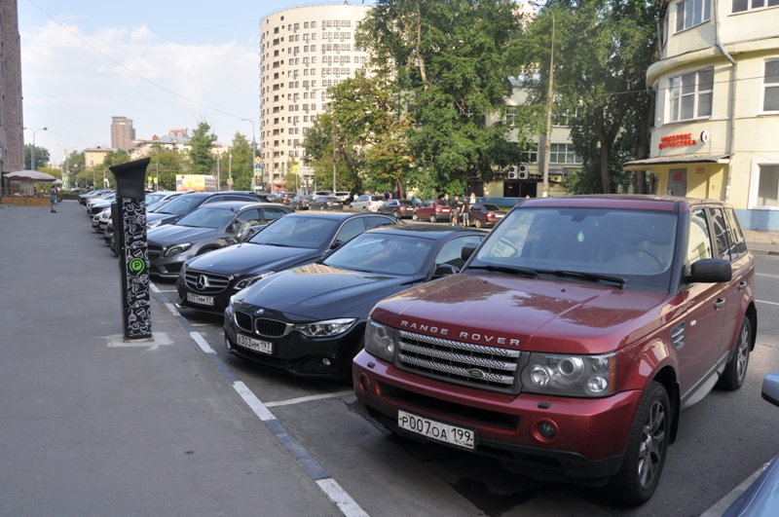
Жители районов Москвы, где с 10 октября прошлого года появилась платная парковка, могут заранее продлить свои резидентные разрешения на бесплатную парковку.
Речь идет о москвичах, проживающих в районах Басманный, Красносельский, Аэропорт, Савеловский, Хорошевский, Сокольники, Лефортово, Печатники и других. Заявление на продление резидентного разрешения на парковку можно подать через портал госуслуг. Также резиденты могут обратиться в центр «Мои документы». Сроки рассмотрения обращения не более 6 рабочих дней. Новое резидентное разрешение начнет действовать после окончания срока действия предыдущего.
Этот документ дает право на бесплатную парковку в пределах района проживания с 20:00 до 8:00 ежедневно в течение года. За парковку с 8 до 20 часов нужно дополнительно внести годовую резидентную плату в размере 3 тыс. рублей. Разрешения выдаются по принципу: «одна квартира – два разрешения».
Напомним, с 10 октября 2015 года платная парковка появилась на 95 улицах города, расположенных между Третьим транспортным кольцом и МКАД. Стоимость – 40 рублей в час. Точечное расширение зоны платной парковки затронуло районы: Басманный, Красносельский, Аэропорт, Савеловский, Хорошевский, Алексеевский, Останкинский, Отрадное, Преображенское, Соколиная гора, Сокольники, Лефортово, Нижегородский, Печатники, Южнопортовый, Северное и Центральное Чертаново, Царицыно, Академический, Котловка, Черемушки, Дорогомилово, Филевский парк и Щукино.

Адрес страницы: http://uao.mos.ru/parking/news/detail/3554589.html
Префектура Южного административного округа города Москвы

